Universidad de San Carlos de Guatemala

Facultad de ingeniería

Escuela de Ciencia y Sistemas

Inga. Damaris Campo

Aux. Mario Solís

**Manual Técnico**

Nombre: Frander Oveldo Carreto Gómez.

Carné: 201901371

Tarea: Proyecto 1

Fecha: 22/03/23

* Para realizar nuestro proyecto tenemos que tener instalado Visual Studio, Python en la instalación de visual code nos vamos al siguiente link: [Visual Studio Code - Code Editing. Redefined](https://code.visualstudio.com/) y elegimos nuestro sistema operativo de preferencia.

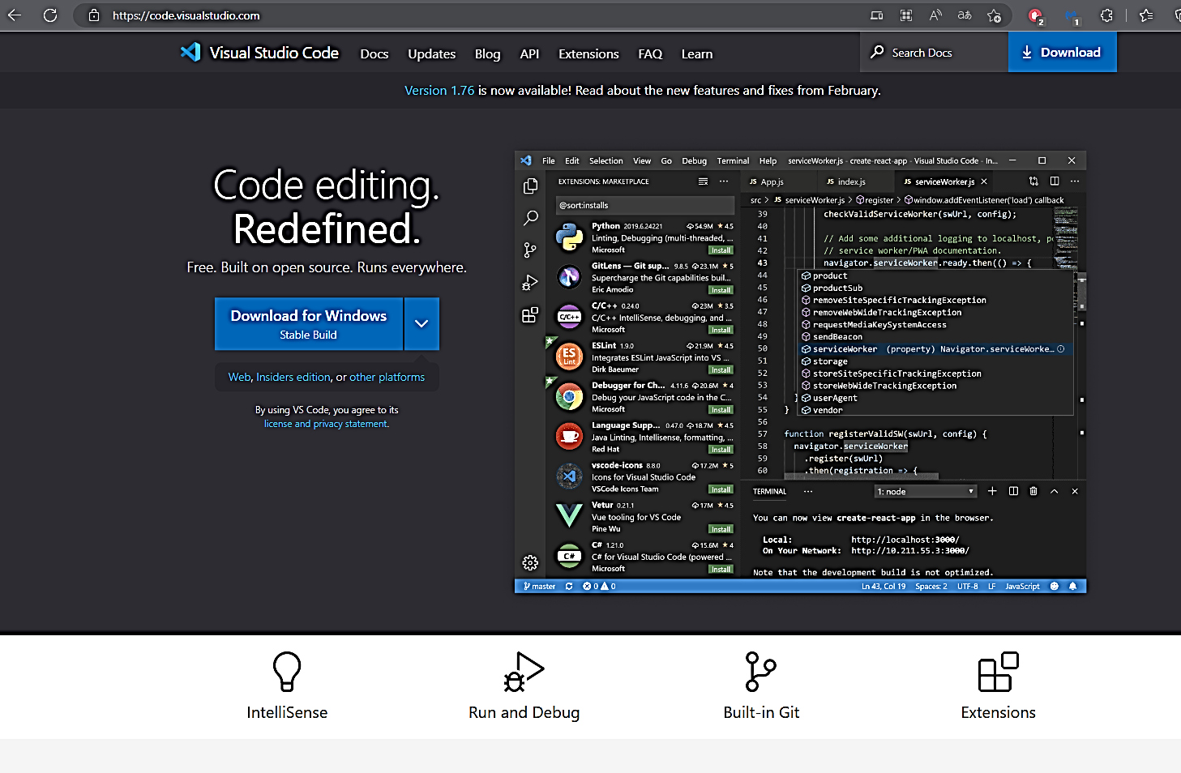

* Nos vamos a la carpeta donde guardamos nuestra descarga.

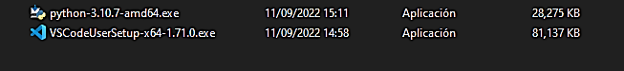

* Ejecutamos el archivo y le damos aceptar los términos y le damos en siguiente:

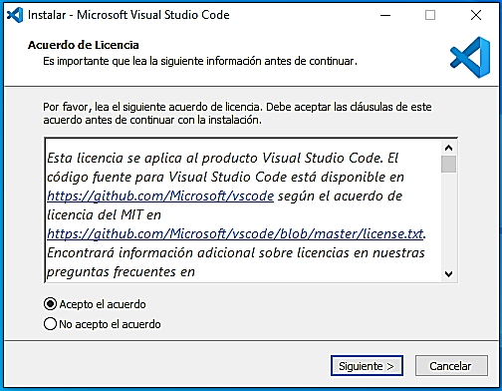

* Indicamos la ruta donde queremos instalarlo. Por defecto lo instala en Program Files. Después clickamos sobre Siguiente.

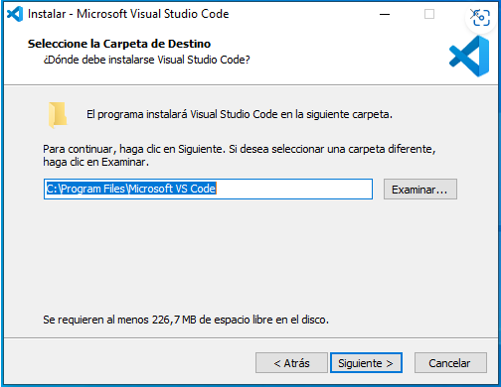

* En la siguiente pantalla dejaremos todo por defecto y Siguiente.

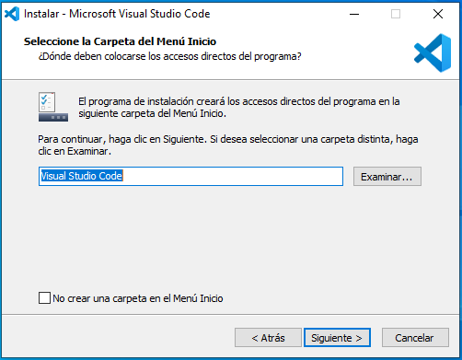

* En la siguiente pantalla marcaremos las opciones que creamos convenientes para nuestro entorno de trabajo y clickaremos sobre Siguiente.

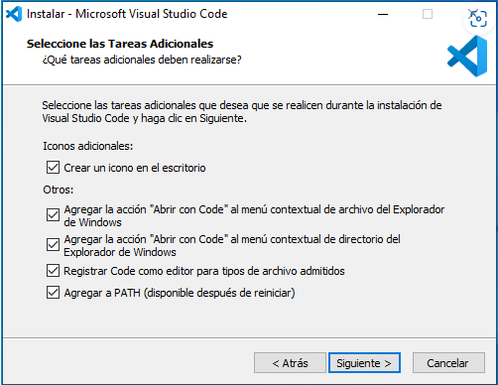

* Y ya pasaremos a la instalación del software clickando sobre Instalar.

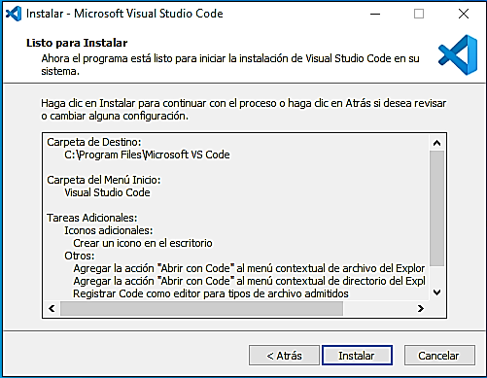

* Una vez finalizada la instalación clickaremos sobre el botón Finalizar.

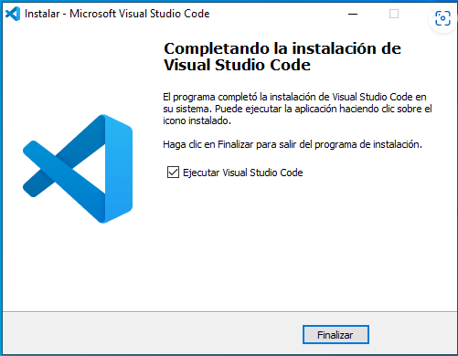

* Para instalar Python nos vamos al siguiente link: [Welcome to Python.org](https://www.python.org/)

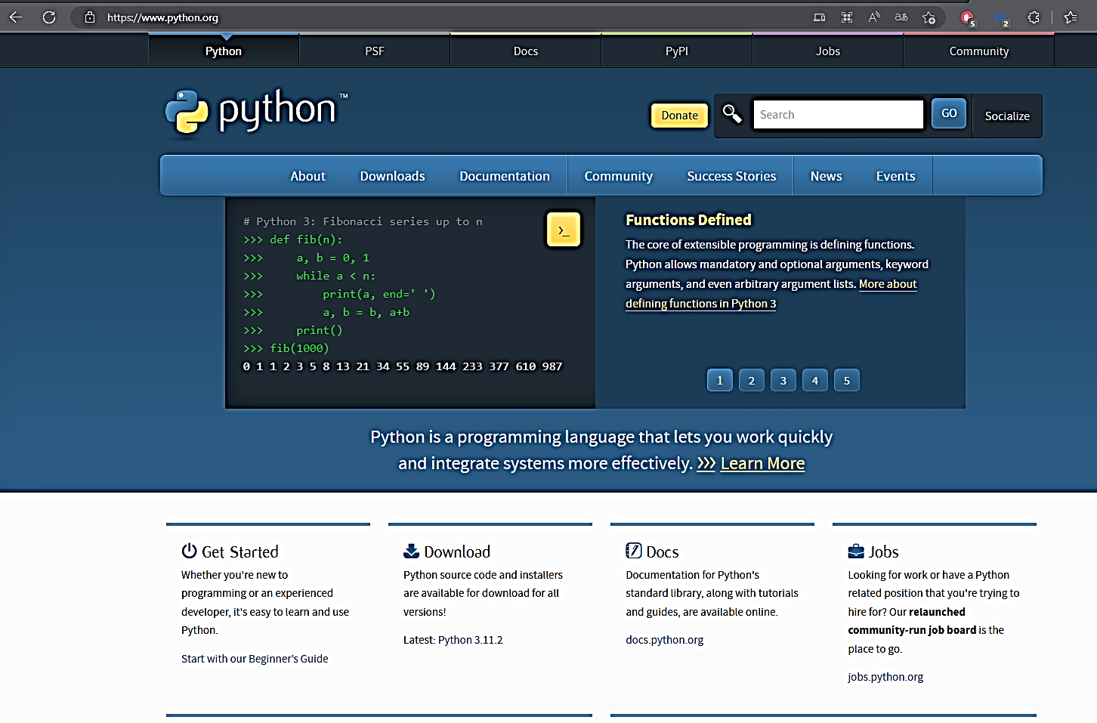

* Descargamos la última versión acorde a nuestro sistema operativo.

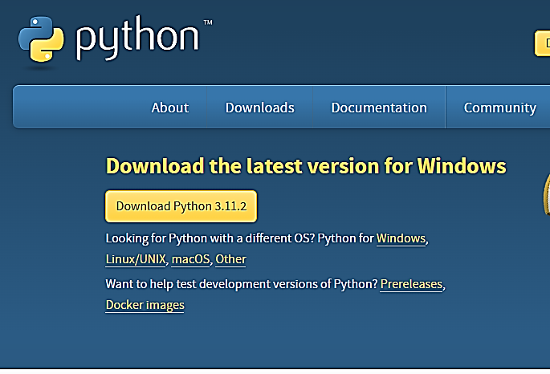

* Ejecutamos nuestra aplicación y le damos en personalizar instalación.

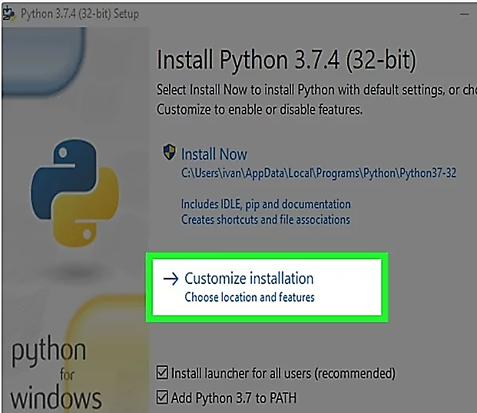

* Asignamos la instalación que deseemos personalizar y le damos en siguiente.

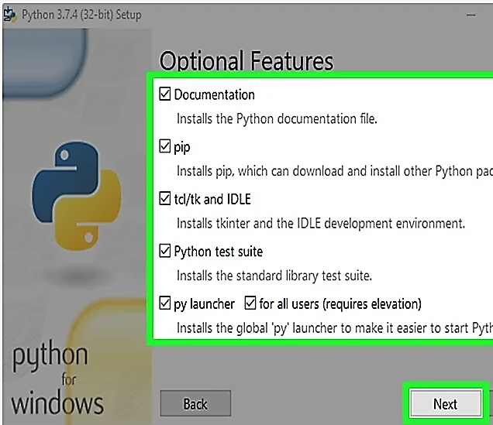

* Dejamos por defecto a la siguiente ventana y le damos en siguiente con la ruta que deseemos.

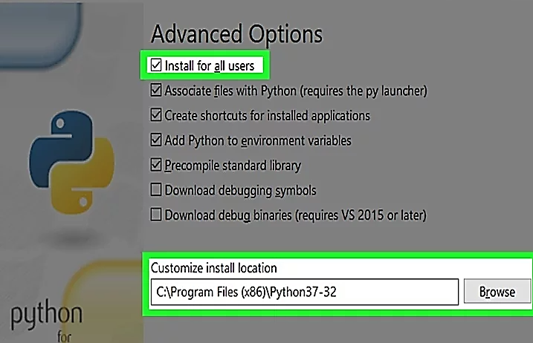

* Le damos en instalar.

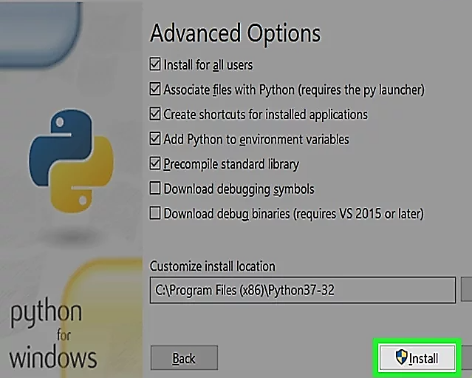

* Y le damos en cerrar.

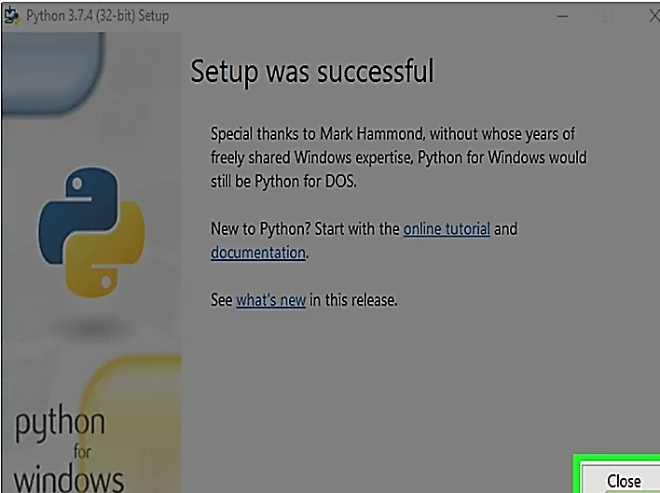

* Para poder iniciar con nuestro programa importamos la librería que vayamos a utilizar para nuestra interfaz gráfica o las que sean necesarias para que nuestro programa se ejecute correctamente.

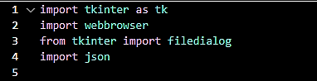

* Declaramos nuestras clases para nuestro programa.

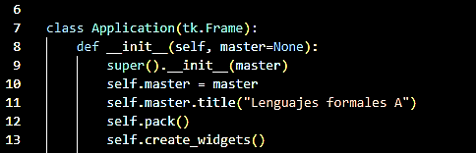

* Creamos nuestro parámetro para la barra del menú.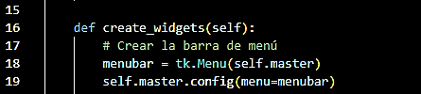
* Creamos el parámetro de los labels para el menú archivo.

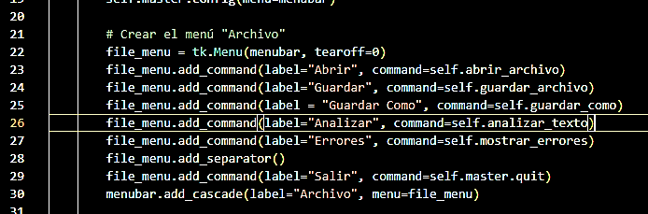

* Creamos el parámetro de los labels para el menú herramientas.

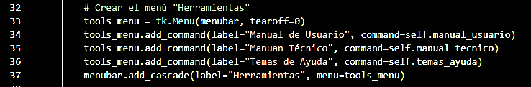

* Agregamos un cuadro para que se muestre la información dentro de un cuadro.

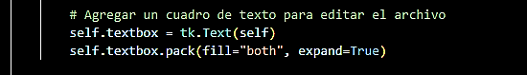

* Le asignamos la función para el botón de abrir los archivos.

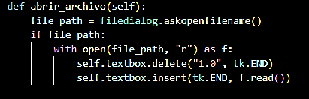

* Asignamos la función para el botón Guardar.

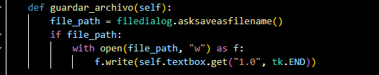

* Asignamos la función para el botón Guardar Como.

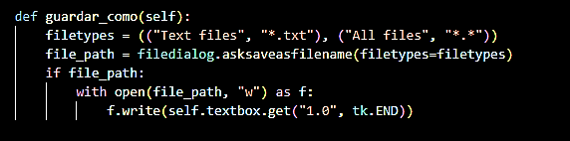

* Asignamos la función para nuestro botón Analizar.

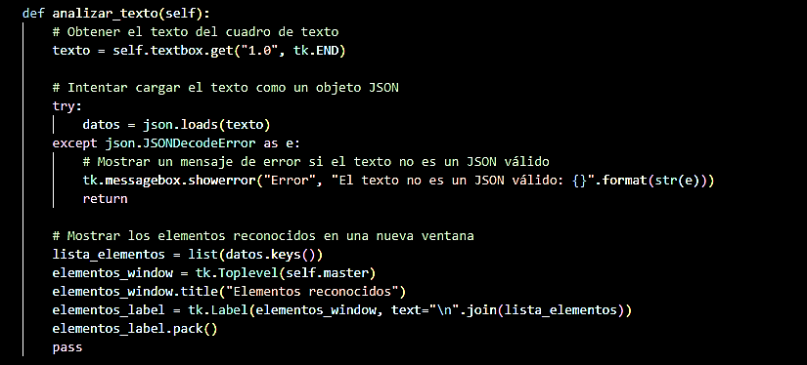

* Asignamos el valor para el botón Errores.

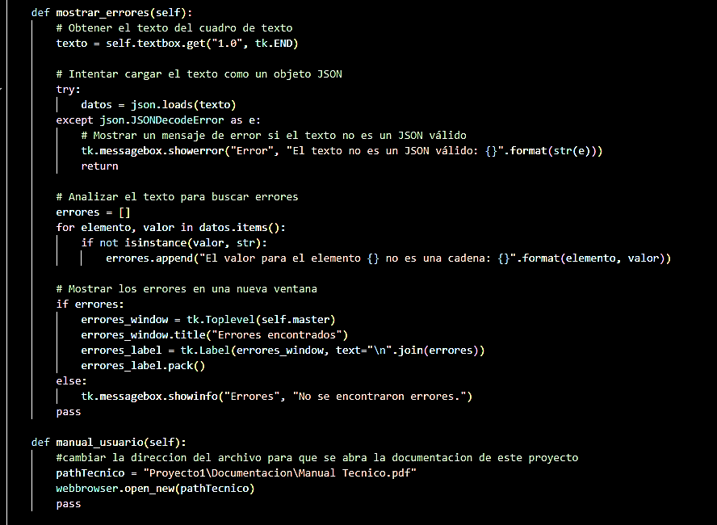

* Asignaos los valores para el botón manuales.

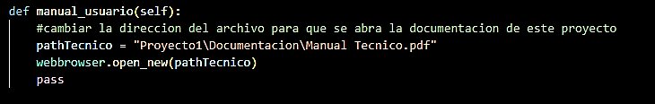

* No olvidemos cerrar el programa con el siguiente código para que se ejecute la interfaz gráfica.

